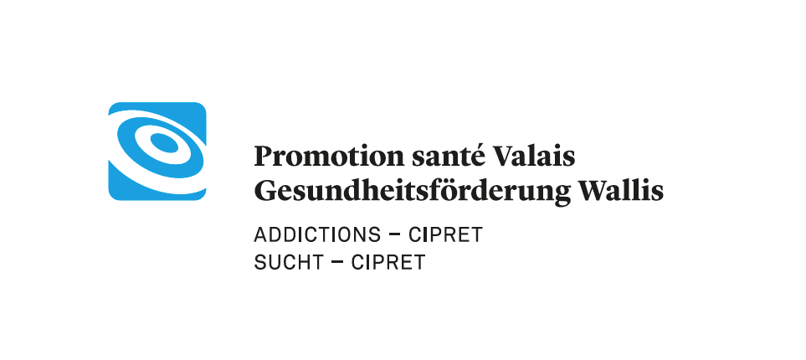

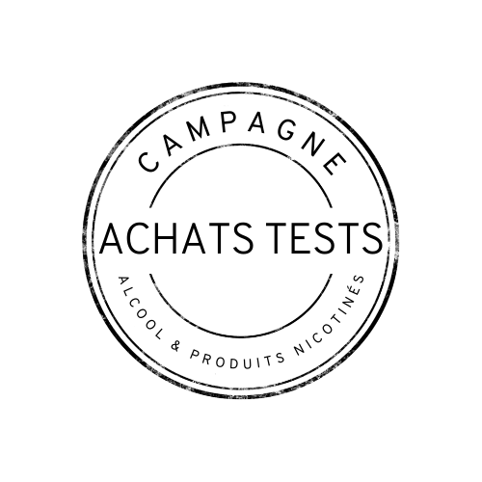

**Communiqué de presse**

Achats tests valaisans : Le contrôle sytématique de l'âge reste insuffisant

**La campagne d’achats tests 2024 a mis en lumière le manque de vérification d'identité chez près de 100 commerçants testés pour la vente d'alcool et de produits nicotinés.**

**La campagne a ciblé les régions du Val de Bagnes, de Nendaz, de Savièse-Ayent et de Rarogne Oriental.**

**Bien que 85% des établissements respectent respectivement les lois sur l'alcool et 88% les produits nicotinés, une portion significative néglige encore de demander la carte d'identité aux jeunes. Ce constat souligne la nécessité d'une sensibilisation et d'un encadrement renforcés.**

**Résultats**

34 tests ont été effectués pour l'alcool et 51 pour les produits nicotinés, y compris des vaporettes jetables très prisées par les jeunes. Malgré les efforts de sensibilisation, une part significative des établissements continue tout de même de vendre ces produits aux mineurs. Plus inquiétant, un établissement sur trois (32%) pour l’alcool et deux sur trois (69%) pour les produits nicotinés ont demandé aux jeunes testeurs de présenter leur carte d’identité lors de l’achat. Ces constats appellent à une meilleure régulation et à des contrôles plus systématiques pour protéger la jeunesse.

Le contexte valaisan montre une consommation excessive d'alcool et de tabac chez les jeunes, supérieure à la moyenne nationale, et une facilité d'accès à ces produits malgré les restrictions d'âge. Les résultats de la campagne témoignent de la nécessité de poursuivre les efforts de sensibilisation et d'adapter les cadres légaux pour une prévention efficace de la consommation chez les jeunes.

En 2025, la campagne s'étendra à quatre nouvelles régions, continuant son objectif de couvrir l'ensemble du canton. Promotion santé Valais, acteur clé de cette initiative, reste déterminée à favoriser la santé publique et à réduire l'accessibilité des jeunes à l'alcool et aux produits nicotinés.

**Promotion santé Valais**

Promotion santé Valais est l’organisme de référence en Valais en matière de prévention, de promotion de la santé et de thérapie pulmonaire. Association à but non lucratif, Promotion santé Valais se donne comme mission de favoriser durablement la santé de l'ensemble de la population valaisanne dans une perspective d'égalité des chances et ceci à tous les âges de la vie.

**Contact presse**

Sébastien Blanchard, Responsable de projets, Promotion santé Valais, 079 744 54 78, [sebastien.blanchard@psvalais.ch](mailto:sebastien.blanchard@psvalais.ch)